<< Übersicht: Bildbearbeitung

Auflösung
Die meisten Bilder sind aus vielen Pixeln aufgebaut, sie heißen deswegen Pixelgrafiken.
Bei Pixelgrafiken sind die Bilder aus vielen kleinen Teilen aufgebaut, ähnlich wie bei einem Mosaik. Wenn man das Bild immer weiter vergrößert, kann man die Pixel irgendwann erkennen.
Beispiel:
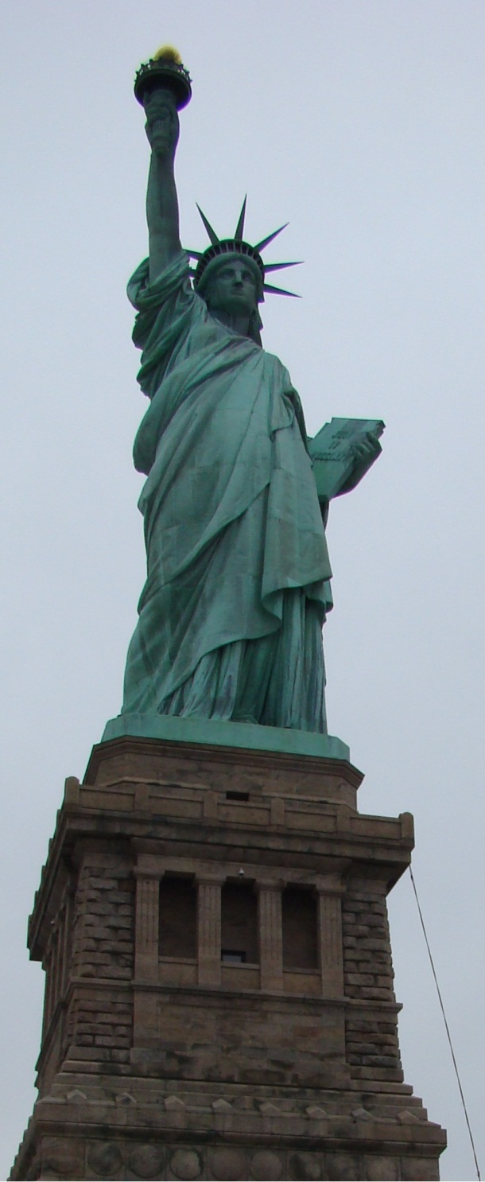 | 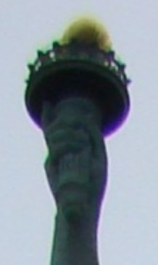 | 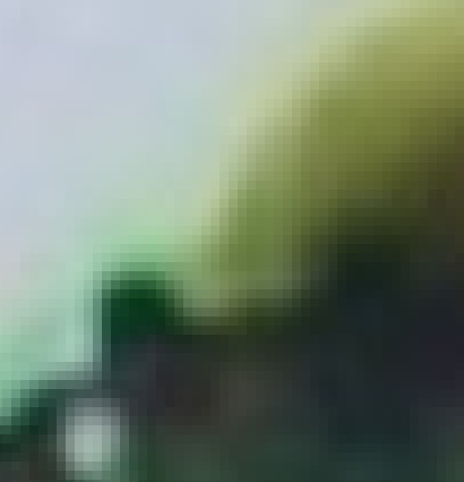
Statue of Liberty | nur die Fackel | Fackel nochmals vergrößert
Je größer die Pixelanzahl, desto weiter kann man das Bild vergrößern. Allerdings werden die Datenmengen auch immer größer und letztlich ist die Dateigröße für viele Zwecke unbrauchbar.
Die manchmal eingesetzten Vektorgrafiken (diese Bilder kann man unendlich groß ziehen) werden wir in Klasse 5 nicht berücksichtigen.

Auf dem Computerbildschirm
Auf einem Bildschirm ist ein Pixel etwa 0,25mm groß. Der typische Bildschirm eines Schulcomputerraums stellt etwa 2 Millionen Pixel dar (1920 x 1080). Mit einer Lupe können diese Pixel auf dem Bildschirm betrachtet werden, dabei hat jedes Pixel genau eine Farbe.

<< Bilder und ihr Aufbau | Farben >>

